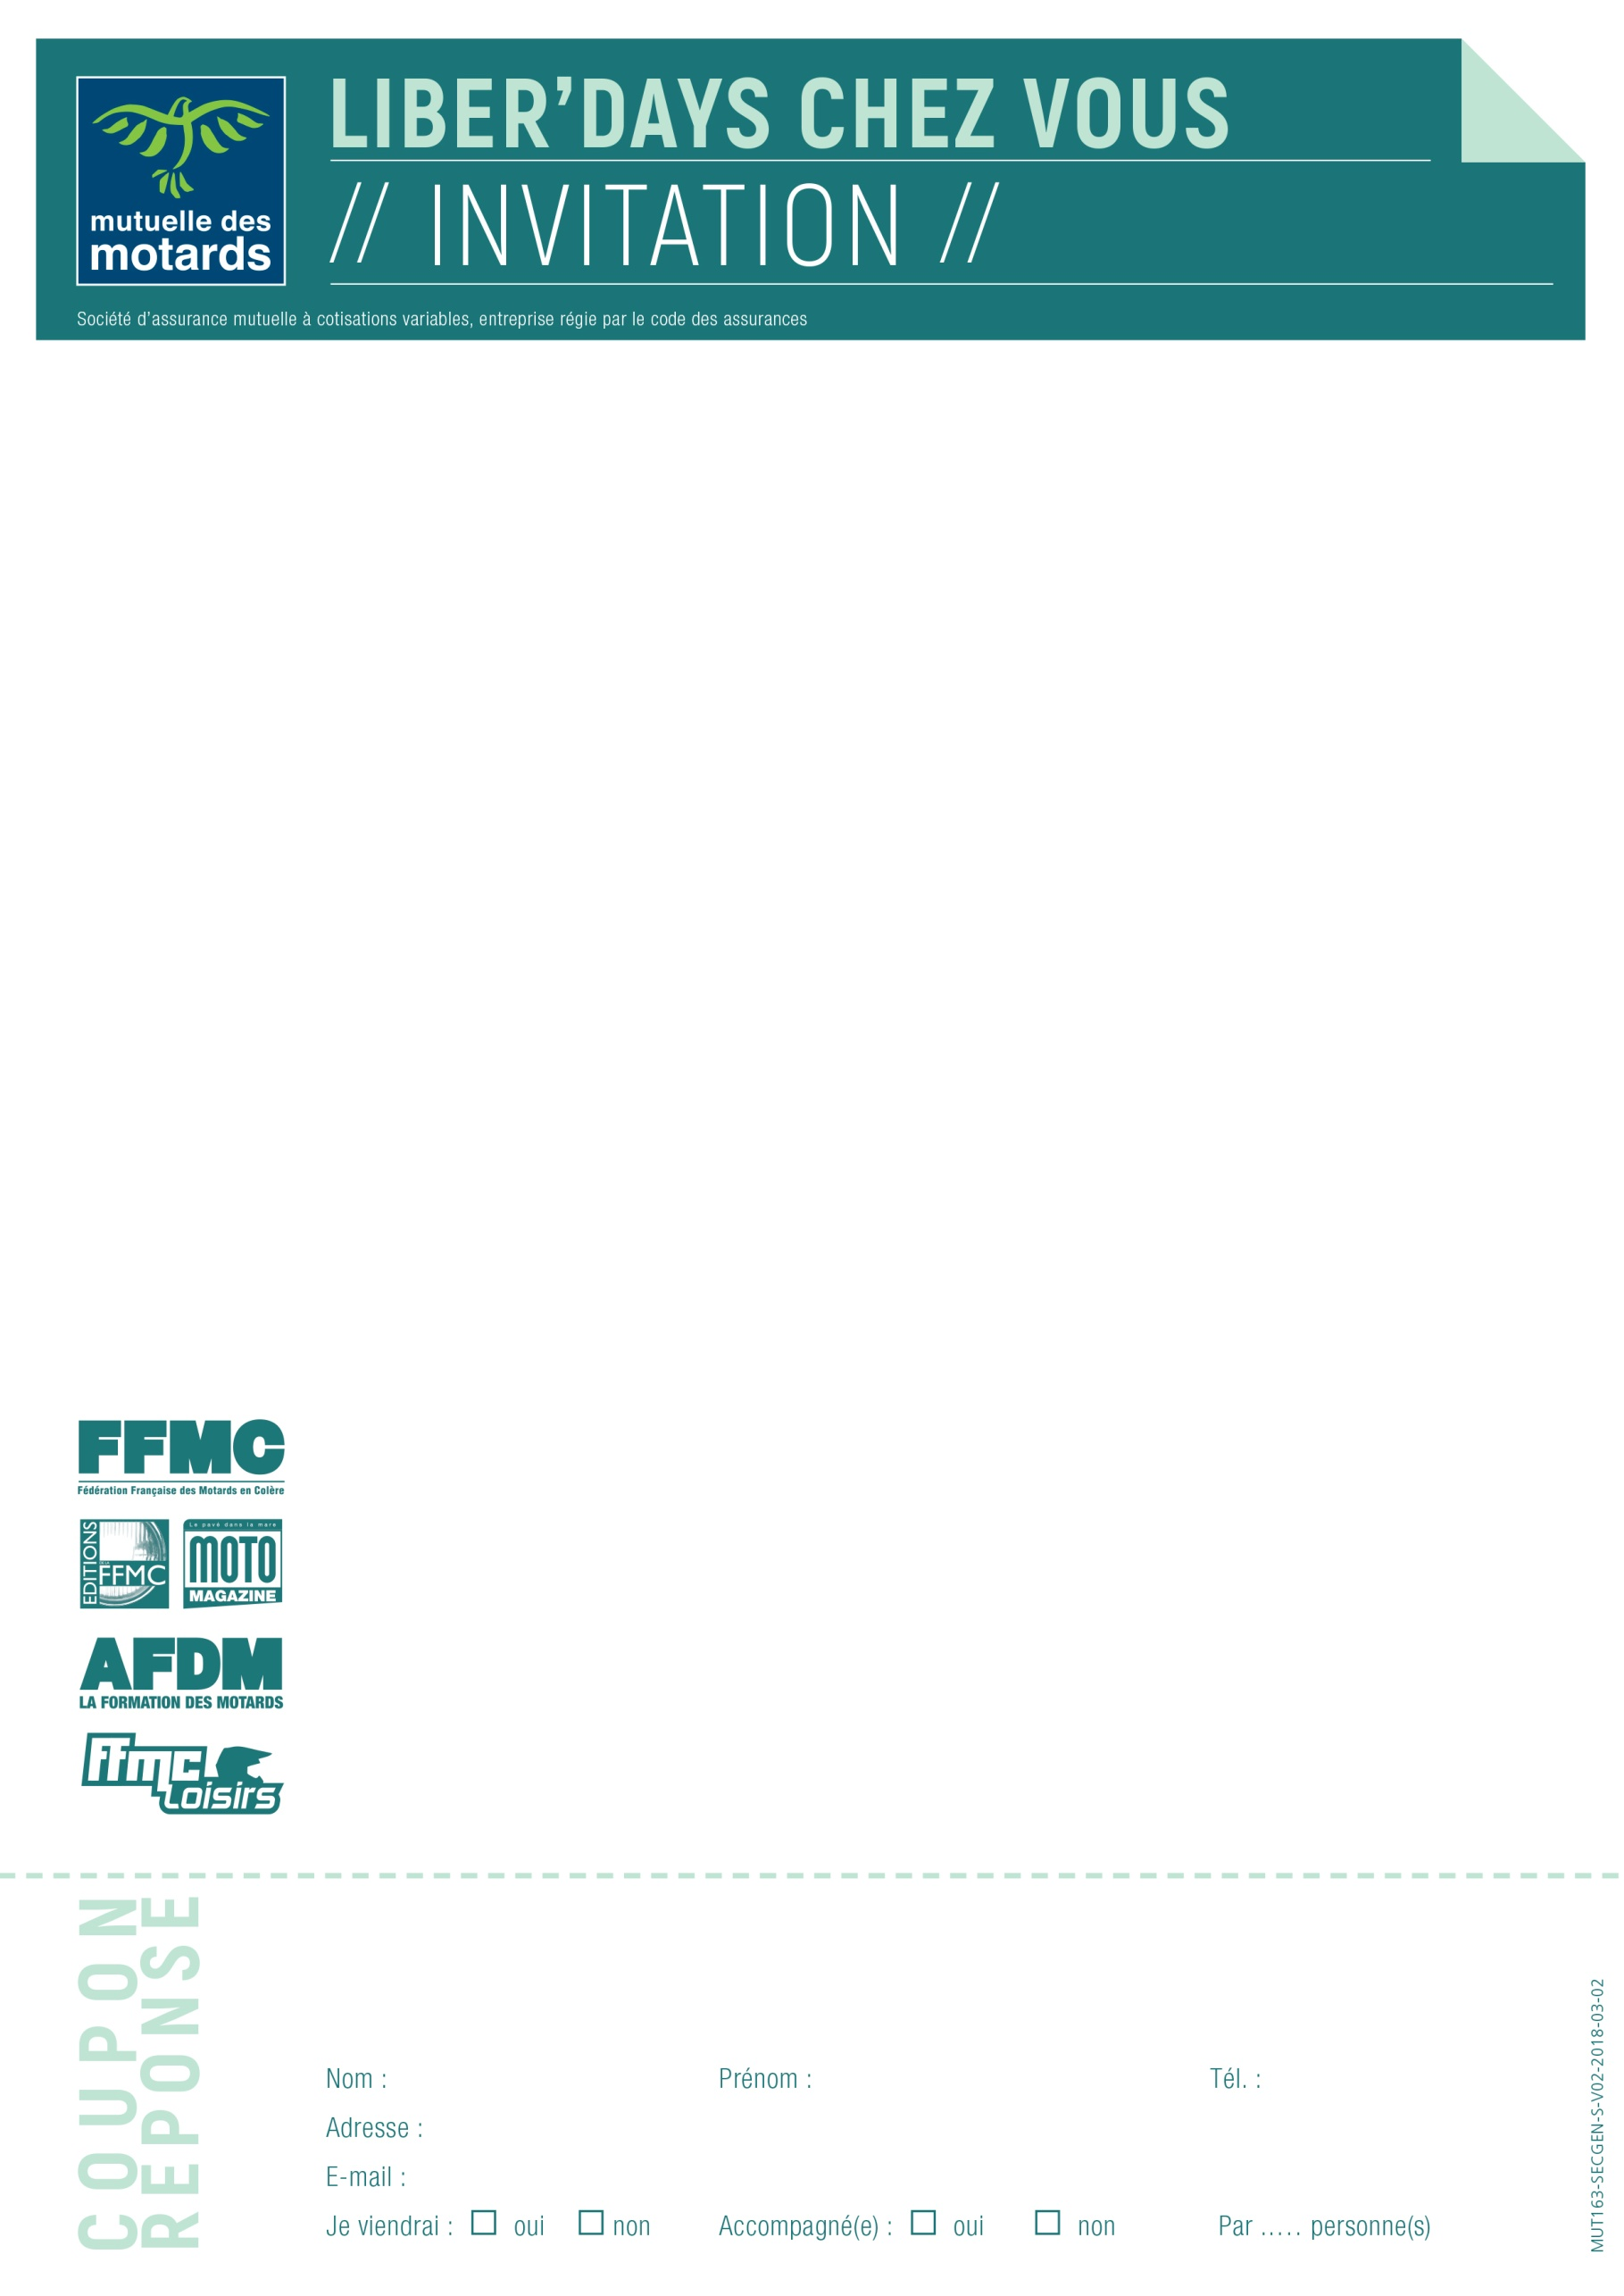

Épinay-sur-Orge, le 2 mai 2019

**Prêt pour une journée 100 % plaisir 2/3-roues ? Sortie, échanges et découverte**

**des actions menées par votre Mutuelle dans votre région vous attendent.**

Chère sociétaire,

Nous avons le plaisir de vous inviter à partager avec nous une journée conviviale, d’échanges et d’animations autour du 2/3-roues.

Rendez-vous

**samedi 25 mai 2019 de 10h à 17/18h**

à la **salle Sillery** (derrière la mairie -8 rue de l’Église - 91360 Épinay-sur-Orge

Votre programme

- **Partez en balade !**

Départ pour une balade, encadrée par la FFMC* 91, pour rejoindre le Liber’Days de Montreuil, déjeuner en commun avec **votre** **pique-nique tiré du sac** et se balader ensemble dans le Gâtinais.

- **Découvrez votre Mutuelle**

Après un pot d’accueil, je vous présenterai, accompagné de **Muriel Kornak**, conseillère en assurances confirmée, les avantages concrets qui vous sont réservés en tant que sociétaire et les différences de votre Mutuelle qui font sa force. Une occasion également de découvrir les actions du Mouvement FFMC dans lequel évolue la Mutuelle.

Au plaisir de vous retrouver à ce Liber’Days !

Salutations motardes.

Votre délégué bénévole Mutuelle des Motards – Étampes

**Didier Roca**

**Pensez au plein de votre machine**

* Fédération des Motards en Colère

**Réponse avant le 24 mai (places limitées) à** [**rencontressocietaires@amdm.fr**](mailto:rencontressocietaires@amdm.fr) **en précisant votre nom, prénom, la date**

**et la ville du Liber’Days**

**Pour vous recevoir dans les meilleures conditions, merci de nous prévenir en cas de désistement au plus tard le 24 mai.**

«titre» «nom»

«adresse_1»

«adresse_2»

«CP» «ville»